1. Для чего была разработана среда GNS3? Среда GNS3 разработана для моделирования компьютерных сетей.

2. Какие устройства моделируются в GNS3? В сети GNS3 можно установить коммутаторы, маршрутизаторы, большое количество устройств, сэмулированных виртуальными машинами(например Virtual Box). В этом видится большой круг возможностей, т.к. такого разнообразия устройств больше нигде подключить не получится.

3. Что такое Idle-PC?

В двух словах: Это параметр определяющий степень максимальной загрузки компьютера. С помощью его подбора можно снизить нагрузку на процессор компьютера, на котором запущена GNS. Без настройки этого параметра dynamips пытается эмулировать все инструкции за раз как можно быстрее, потребляя 100% ЦПУ. **Idle-PC** – это догадка о том, куда может указывать **Program Counter** (на какую idle-loop в эмулированном роутере). Когда эмулятор посещает этот счетчик(**PC**) число **Idle-Max** раз, он тормозит себя на **Idle-Sleep** миллисекунд, чтобы позволить другим процессам выполнить свои задачи.

Подробнее: В обычной программе код может находиться в состоянии ничегоНеДелания, ожидая события в idle-loop – бесконечном цикле, не посылающем никаких запросов. Это не требует много ресурсов ПК. Однако эмулятор стремится выполнять инструкции постоянно. Т.о. idle-states, т.е. состояния покоя отсутствуют. Проблема в том, что эмулятор не знает, указывает ли текущий Program Counter на инструкцию, которая делает что-то полезное, или на idle loop. Т.о. эмулятору нужно как-то передать эту информацию, чтобы логика поменялась на что-то вроде:

Повторять вечно {

Получить MIPS инструкцию номер PC

Эмулировать её на хосте(компьютере)

Инкрементировать PC (PC++)

Если новый PC указывает на idle loop {

Перейти в состояние сна и позволить хосту сделать что-то ещё

} Иначе continue

}

Здесь проблема в том, что эмулятор не знает, что новый PC указывает на idle loop, потому что он не может ни предсказывать будущие инструкции, ни понимать их. Т.о. невозможно оптимизировать код как это делают компиляторы или понять, стоят ли инструкции того, чтобы быть выполненными.

Поэтому мы пытаемся угадать, когда PC **может** выполнять idle loop. Мы называем это значение PC Idle-PC. Усли мы угадаем место, где эмулированный роутер тратит много idle time, то хост получит больше шансов выполнить другие задачи. Иначе, если мы угадаем PC, где код используется редко, тогда хост будет тратить 100% ЦПУ на простой цикл эмулятора(без проверки важности).

В итоге нужно настроить Idle-Max & Idle-Sleep в Advanced Settings в IOS images and hypervisors.

Эмулятор не отправляется в сон каждый раз, как PC указывает на Idle-PC. Он ждёт, пока Idle-PC не укажет на него Idle-Max раз. Т.о. роутер получает шанс сделать что-то полезное между посещениями Idle-PC. Если сделать Idle-Max слишком маленьким или Idle-Sleep слишком большим, то эмулированные роутеры сильно замедлятся и могут начаться проблемы с соединением.

Т.о., как я понял, мы просто распределяем время для работы эмулированных устройств. Причё когда они работают, их время перестаёт считаться.

4. Как работает протокол ARP? Коммутатор Ethernet ничего не знает об айпи адресах. В линуксе в файле /etc/ethers есть табличка соотвтетствия известных мак адресов айпи адресам. Но в крупной сети так не работает. ARP позволяет определить мак по айпи. Например чтобы узнать мак , комп может послать арп-запрос с айпишником широковещательно(на все F) и в итоге получить от нужного компа сообщение с айпи и маком. АРП разрабатывался в расчете на использование не только в Ethernet, поэтому у него есть такие поля, как на картинке. АРП не проходят через маршрутизатор(т.к. широковещательные запросы не проходят через маршрутизатор, ну и арп ниже сетевого уровня изначально). Компьютеры записывают информацию о найденных мак адресах в кеш. В итоге нет необходимости запрашивать мак адрес при каждом отправлении. АРП-таблица хранит данные о соотвтетствии мак и айпи адресов. Так же там есть столбец Тип, в нём указано динамическая или статическая(внесена вручную) эта запись в таблице.

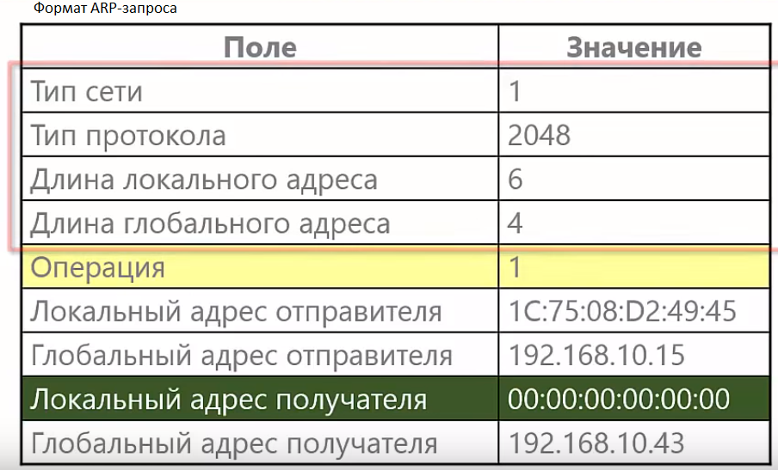

АРП-ответ такой же, только операция №2.

5. Как получить доступ к консоли конфигурирования маршрутизатора CISCO (продемонстрируйте). В GNS для начала маршрутизатор нужно загрузить: edit -> prefrences -> dynamips ios routers -> new -> выбираем файл образа устройства. Например c3725-adventerprisek9-mz.124-15.T14.bin, устанавливаем его. Ставим галочку, разрешающую связь с сетевой картой устройства: Virtual box template -> edit -> network -> Allow GNS to use any configured VirtualBox adapter. Перетаскиваем устройство в проект, включаем, правой кнопкой мыши – Console.

6. Зачем используется Wireshark? Эта программа используется для остлеживания всего сетевого трафика и просмотра содержимого сообщений – любое сообщение можно посмотреть изнутри(они все автоматически деинкапсулируются программой).

7. Можно ли создать сеть, в которой одновременно используются маршрутизаторы CISCO и маршрутизаторы, реализованные на базе персональных компьютеров, функционирующих под управлением сетевых операционных систем (Windows Server, Linux и т.п.)? Да можно, демонстрирую подключение Windows Server 2016 через VirtualBox, пингуется с роутером c3725 от Cisco.

8. Зачем используется библиотека WinPCAP? (Windows Packet Capture) – библиотека, позволяющая создавать программы анализа сетевых данных, поступающих на сетевую карту компьютера.

9. Что такое Dynamips? Это программный эмулятор маршрутизаторов Cisco.

10. Какие среды виртуализации использует GNS3? Oracle VirtualBox; Virtual PC Simulator; VMware; ~~Можно так же включить собсвенный ПК в сеть GNS, Можно подключить GNS к реальной сети.~~; GNS сама как среда виртуализации имеет в себе встроенные хабы, свичи и т.п.; Dynamips; IOS on UNIX; QEMU; Docker.